СЛОВО О СЫНЕ

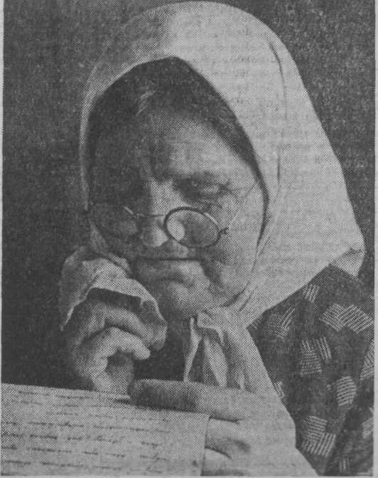
Мать летчика-космонавта А. Г. Николаева — Анна Алексеевна

Больше шестидесяти лет прожила я в родном селе Шоршелы. Были в моей жизни и радости и печали. Но самое большое счастье пришло сегодня, когда я узнала, что мой сын Андриян поднялся в космос и сейчас продолжает свой полет. Ко мне приходят знакомые и незнакомые люди и все душевно поздравляют с этим великим в жизни чувашского народа событием. И чуваши, и русские, и украинцы, и татары называют меня матерью и просят рассказать, как я вырастила такого сына-орла.
Наша семья дружная. И хотя я рано лишилась мужа — Григорий умер почти двадцать лет назад,— дети: и старший Иван, и еще подросток Андриян, и малолетние Зина и Петр помогали мне и друг другу как могли, чем умели. Трое сыновей у меня, и все хороши — плохого не видела ни от одного.
И муж, и я, оба мы из села Шоршелы, оба бедняцкого рода. Поженились мы сорок лет назад, в 1922 году, и всю жизнь прожили в небольшой деревенской избе о два окошка, занимались крестьянским делом — сеяли хлеб. Григорий был хорошим работником, не пил. Когда в нашем селе мужики образовали первый в районе колхоз, муж стал работать конюхом, а я — Дояркой на молочной ферме. Бывало, вернусь поздно с работы, а Андриян уже и дров наколет, и воды принесет, и печь растопит. Зажжет лампу и уроки готовит. Учился он хорошо, старательно, часто рассказывал о том, что прочитал в книгах. Ведь мне-то не пришлось много учиться — я окончила только четыре класса, А читал он все революционное, про героев и путешественников, все, что можно была достать в нашем селе.
Во время войны, после смерти мужа, жили мы трудно. Плохо было и с одеждой, и с хлебом. Помню, после окончания семилетки е один ненастный осенний день Андриян отправился в Цивильск, продолжать образование. Сначала он хотел стать фельдшером, а в Цивильске было медицинское училище. Но что-то там ему не понравилось, и он перебрался в Мариинский Посад, к старшему брату Ивану, в лесотехникум.
С детства Андриян любил животных, деревья, цветы и травы. Частенько с младшей сестрой Зиной уходил в дальний лес по орехи, по грибы, по ягоды. Другие мальчишки побаивались заблудиться в этом лесу, а он не пугался ни чащобы, ни темноты. Был такой случай, что несколько наших ребят потерялись в густых зарослях орешника. Всех их тогда вывел из леса мой Андриян.
В нашей деревне все сделано из дерева: и избы, и школа, и всякие колхозные постройки. Может, поэтому мои сыновья Иван и Андриян и пошли учиться в лесотехникум. Они достигли своего — стали специалистами по лесному делу. Никогда не думала я, что Андрияна потянет в небо и он выучится на летчика. Ведь в Шоршелах до сих пор в летчики никто не выходил. А тут вдруг письмо с фотографией, на которой наш Андриян снят в
летной форме с крылышками на петлицах: «Мама, я теперь летаю на самолете». Целую неделю приходили тогда к нам соседи посмотреть на фотографию Андрияна, почитать его письмо.
Вскоре он выписал меня к себе в гости, и я прожила у него восемь месяцев. Уедет он с товарищами на аэродром, а я выйду на улицу и смотрю в небо, на самолеты. И все кажется, что в каждом мой сын. Слежу, как они кружатся среди облаков, и сердце радуется и замирает — подумать только, высота-то какая! А он вернется вечером и рассказывает, как летали, хвалит товарищей и командиров и все-то рвется летать повыше и побыстрее...
А когда я уехала обратно в Шоршелы, Андриян каждый месяц стал присылать мне почтовые переводы. Он помог младшему брату Петру построить новый дом, в котором я теперь и живу. Чуть ли не в каждом письме он интересовался, как у нас идут дела по хозяйству, советовал посадить яблоневые деревья, спрашивал, как трудятся колхозники-односельчане.. В прошлом году после полета в космос товарища Титова он приезжал на побывку в Шоршелы, ходил, как и в детстве, рыбачить на нашу прохладную Цивиль, встретился с друзьями, потолковал с ними о колхозных делах.
После его отъезда в деревне стали поговаривать, что вроде бы Андриян — космонавт, что его, дескать, видели в чебоксарском кино в каком-то фильме рядом с Гагариным и Титовым. Я сначала не поверила этому слуху, а потом подумала, что с его упорством всего можно достичь. Живем-то мы в такое время, когда простому человеку открыты всё пути и дороги. Ведь детство и юность Гагарина и Титова во многом схожи с молодыми годами нашего Андрияна. Раз они смогли взлететь так высоко, так почему бы не сделать то же самое и другим хорошим летчикам? А что Андриян летчик хороший, мне говорили его командиры еще тогда, когда я проживала у него в гостях.
Два моих сына — и старший, и младший — женаты, дочь Зина — замужем. А вот Андриян все еще не обзавелся своей семьей. Может быть, зная, какое ему предстоит серьезное и трудное испытание, он и не торопился с женитьбой, все свое время отдавал любимому делу. Но теперь, думаю, придет время, когда он позовет меня на свою свадьбу!
Андриян, так же как и я, человек труда, любит свою Родину, свой народ. Он с гордостью показывал мне свой партийный билет и говорил, что партия дала ему крылья, научила бороться, не бояться никаких трудностей. Я вырастила его, а партия воспитала, открыла перед ним такие просторы, о которых даже в наших песенных чувашских сказках не говорится ни слова. И теперь. я, старая женщина-чувашка, от всего сердца говорю спасибо нашей Коммунистической партии за все то светлое и хорошее, что она делает для народа!

Анна АЛЕКСЕЕВА НИКОЛАЕВА.
с. Шоршелы,
Чувашская АССР

